食保宝——临期食品交易系统
数据库设计文档

2052995 王诗腾
2151792 张翔
2050735 李恒鑫
2152072 施成志
2050683 吴冠亚
2151121 高羽
2153000 汪乘羽
2154296 傅佳恒
2152600 吕骏骁
2051973 韩嘉睿

目 录
1.食保宝——临期食品交易系统数据需求 3
1.1顾客系统-注册、登录功能数据需求 4
1.2顾客系统-支付功能数据需求 4
1.3顾客系统-浏览功能数据需求 4
1.4顾客系统-浏览记录查询功能数据需求 4
1.5顾客系统-偏好功能数据需求 4
1.6顾客系统-搜索功能数据需求 4
1.7顾客系统-购买功能数据需求 4
1.8顾客系统-退货功能数据需求 5
1.9顾客系统-收藏夹功能数据需求 5
1.10 顾客系统-评论、评分功能数据需求 5
1.11 顾客系统-与商家对话功能数据需求 5
1.12 顾客系统-申诉功能数据需求 5
1.13 商家系统-注册、登录功能数据需求 5
1.14 商家系统-发布食品信息功能数据需求 6
1.15 商家系统-订单核销功能数据需求 6
1.16 商家系统-公告管理功能数据需求 6
1.17 商家系统-回复评论功能数据需求 6
1.18 商家系统-申诉功能数据需求 6
1.19 临期食品自管理系统-保质期和价格管理功能数据需求 6
1.20 临期食品自管理系统-推荐管理功能数据需求 7
1.21 临期食品自管理系统-订单查询功能数据需求 7
1.22 临期食品自管理系统-言论审核功能数据需求 7
1.23 管理员系统-超级查询功能数据需求 7
1.24 管理员系统-管理员备注功能数据需求 7
1.25 管理员系统-申诉查看功能数据需求 7
1.26 管理员系统-封停账号功能数据需求 7
1.27 管理员系统-商品强制下架功能数据需求 7
1.28 组织结构 8
2.概念设计 9
2.1总体E-R图 9
2.1.1实体及其属性的介绍 9
2.1.2联系集介绍 11
2.2模块E-R图 13
2.2.2 订单模块E-R图 13
2.2.3 浏览模块E-R图 14
2.2.4 收藏模块E-R图 15
2.2.5 销售模块E-R图 16
2.2.6 聊天模块E-R图 16
2.2.7 公告发布模块E-R图 17
2.2.8 评价模块E-R图 17
2.2.9 申诉模块E-R图 19
3 逻辑设计 19
3.1 表的设计 19
3.1.1 user（用户）表 20
3.1.2 customer （顾客）表 20
3.1.3 store （商家）表 20
3.1.4 commodities_categories （商品类别取值集合）表 21
3.1.5 commodity （商品）表 21
3.1.6 commodity_categories （商品的类别）表 21
3.1.7 customer_love （顾客喜好）表 21
3.1.8 store_categories （商家主营类别）表 22
3.1.9 indent （订单）表 22
3.1.10 comment （评论）表 22
3.1.11 appeal （申诉）表 23
3.1.12 notice （公告）表 23
3.1.13 administrator （管理员）表 23
3.1.14 storeImage （商店图片）表 23
3.1.15 commodityImage （商品图片）表 24
3.1.16 commodityPriceCurve （价格曲线）表 24
3.1.17 screenshot （申诉截图）表 24
3.1.18 favorite （收藏）表 24
3.1.19 browse （浏览记录）表 24
3.1.20 chat （聊天记录）表 25
3.2数据库关系图 25
附录A. 图表索引 27
备注 .......................................................................................27

1.食保宝——临期食品交易系统数据需求
数据流1：顾客信息
来源：顾客注册、登录、修改个人信息，购买、退款
去向：录入系统、用户表
组成：用户ID、密码、昵称、地理位置、购买喜好、电话号码、个人备注、注册时间、余额、是否正常
数据流2：商家信息
来源：商家注册、登录、修改店铺信息
去向：录入系统、商家表
组成：商家ID、密码、店铺名称、地理位置、营业执照图像、店铺图像、主营类别、联系方式、注册时间、商家状态
数据流3：商品信息
来源：商家上传、修改、下架，系统自动修改价格，用户购买，用户评分
去向：录入系统、商品表、商品价格设定表
组成：商品ID、商家ID、商品名称、商品图像、商品类别、原始价格、价格曲线、实际价格、保质期、上传时间、商品余量、评分
数据流4：顾客浏览记录信息
来源：用户查看商品
去向：浏览记录表
组成：顾客ID、商品ID、浏览时间、持续时间、是否购买
数据流5：商品购买信息
来源：用户购买商品、用户退款
去向：录入系统、订单表、顾客表、商品表
组成：订单ID、商品ID、顾客ID、购买数量、购买时间、订单核销码、用户备注、订单状态
数据流6：评论信息
来源：用户或商家对商品发表评论、回帖
去向：商品评论表
组成：本评论ID、评论者ID、商品ID、父评论ID、评论内容、评论时间、是否合规
数据流7：公告信息
来源：商家发布公告
去向：录入系统、商家公告表
组成：公告ID、商家ID、发布时间、公告内容、是否显示
数据流8：收藏夹信息
来源：用户添加商品进收藏夹、从收藏夹中购买
去向：录入系统、收藏夹表
组成：顾客ID、商品ID、收藏时间

1.1顾客系统-注册、登录功能数据需求
顾客在注册时，需填写昵称、密码（强安全性）、联系方式（不可重复）、地理位置（系统定位）等个人信息，可选填个人偏好、备注等信息。注册时系统向用户发送验证码，验证通过时允许注册。顾客在登录时输入联系方式和密码进行登录，若忘记密码则可通过验证码方式找回。用户在登录后可以在个人信息界面修改自己的信息。
所需数据：用户ID、密码、昵称、地理位置、购买喜好、电话号码、个人备注、注册时间、余额、登陆状态、帐号状态

1.2顾客系统-支付功能数据需求
顾客在本系统的内的支付依靠预存款功能实现，也即先向系统内充值，再付款。用户在启用支付功能时，必须先设置支付密码。支付密码可通过验证码找回。支付密码在系统内不以明码保存，而是通过加密算法加密后保存。用户支付时，密码一致方扣款，支付成功；退款时，款项自动返回余额。
所需数据：用户ID、支付密码、余额

1.3顾客系统-浏览功能数据需求
本功能为系统主要功能之一。有按商家浏览和按商品种类浏览两种方式。按商家浏览时，默认按照距离远近排序；按商品浏览时，需先选定种类，而后再按所在商家的距离远近排序。按商家浏览时，点进商家主页后将显示若干商品，点击商品可进入对应商品主页；按商品浏览时，同样在商品旁设置可点击进入对应商家主页的按钮。商品页面同时设有购物车、收藏夹、购买等按钮。
所需数据：用户地理位置、浏览时间、商家名称、商家地理位置、商品名称、商品图片、商品类别、实际价格、保质期、上传时间、商品余量、评分

1.4顾客系统-浏览记录查询功能数据需求
顾客浏览后，浏览记录将保存，供用户查询。可点击相应浏览记录进入对应商品界面。
所需数据：浏览时间、商品ID、浏览时长、是否购买

1.5顾客系统-偏好功能数据需求
系统将根据顾客自设的偏好标签以及推荐算法推定的用户偏好，在“猜你喜欢”页面中推荐用户可能更偏好的商品，在该页面中的浏览功能与1.3类似。
所需数据：用户ID、购买喜好、系统推定用户偏好

1.6顾客系统-搜索功能数据需求
系统支持用户以完全匹配、部分匹配等方式搜索商家或商品，搜素结果展示页面与1.3所述类似，但先以匹配度为依据排序。
所需数据：商家名称、商品名称、用户地理位置、商家地理位置

1.7顾客系统-购买功能数据需求
本功能为系统核心功能之一。用户可在商品页面直接点击购买，也可以暂时加入购物车，而后一起结算，在用户结算完毕或退出系统时购物车清空（类似扫码点餐机制）。用户可选择每件商品的购买数量，可附上购买备注，可以在支付确认页中取消购买。支付成功后，本次在几个商家购买，就生成几个订单核销码，供顾客到店提货核销。购买记录会同步到订单表，供顾客商家双方查询。订单状态分为已支付（待核销）、已完成、已退款几种，在前两种状态下，商品余量均减去相应数目。
所需数据：订单ID、商品ID、顾客ID、商家ID、购买数量、实际价格、购买时间、订单核销码、用户备注、订单状态

1.8顾客系统-退货功能数据需求
顾客对于已经支付、尚未核销的订单，可以退货。由于临期商品保质期的特殊性质，顾客必须按照商家指定的价格曲线进行补偿，也即填补商品自购买之时起到退货之时的价格差，剩余金额从商家余额中转入用户余额。
所需数据：订单ID、商品ID、顾客ID、商家ID、购买数量、购买时间、订单核销码、用户备注、订单状态

1.9顾客系统-收藏夹功能数据需求
顾客可在商品页面将对应商品添加进收藏夹，按收藏时间排序，可删除收藏夹对应项。若收藏夹中对应商品售罄或下架，则对应商品变黑且不可点击。用户可将收藏夹中商品加入购物车或直接购买，流程如1.6。
所需数据：顾客ID、商品ID、收藏时间

1.10 顾客系统-评论、评分功能数据需求
顾客可在订单页面对已购买商品评分（只可评分一次，多次评分则更新上一次评分）、可在评论区进行评论，可以跟帖回复别人的评论。商品将根据所有顾客的评分计算平均分来作为自身的评分。顾客的评论都有父评论，若评论本身是楼主，则父评论为空，可以删除本评论和本评论的子孙评论。当然商家也可以回帖。应设置用户评分表和评论表来记录上述信息，同时为了简便计算，用户每次评分后，同时也更新商品表的评分。
所需数据：评论者ID、商品ID、顾客评分、商品评分、评论ID、评论内容、父评论ID、评论时间

1.11 顾客系统-与商家对话功能数据需求
顾客选择商家与之进行沟通交流。
所需数据：顾客ID、商家ID、对话时间、对话内容、对话发出者。

1.12 顾客系统-申诉功能数据需求
顾客可填写申诉表单，向系统管理员进行申诉。申诉事项有商品信息不实、食品安全问题、商家资质不全、恶意评论等。用户可提交相应证据截图。
所需数据：申诉ID、用户ID、申诉事项、申述描述、证据截图（选填）、申诉商家ID（选填）、申诉商品ID（选填）

1.13 商家系统-注册、登录功能数据需求
商家的注册要求比用户更严格。必须填写商铺名称、地理位置、主营类别、联系方式，必须上传营业执照、门面照片，必须设置登录密码，待管理员审核通过后方注册成功，在管理员审核期间，其“状态”字段设为审核中，若审核不通过，则需重新提交信息，状态为“不通过”。审核成功后，只许修改联系方式、门面照片信息。登录、找回密码等流程与顾客系统类似。
所需数据：商家ID、密码、店铺名称、地理位置、营业执照图像、店铺图像、主营类别、联系方式、注册时间、商家状态

1.14 商家系统-发布食品信息功能数据需求
本功能为系统核心功能之一。商家上传临期商品信息，其中必须包含商品名称、保质期、初始定价、剩余量等必要信息，同时，商家可以设置临期食品的价格随保质期变化而变化的保质期-价格曲线，随着时间推移，商品实际价格也不一样，顾客退款时需要补齐差价。商家可以修改商品信息。商家可以选择下架商品，此时将其余量修改为0即可。建议为每件商品单独设一个价格变化表，来记录商家设定的价格曲线。
所需数据：商品ID、商家ID、商品名称、商品图像、商品类别、原始价格、价格曲线、保质期、上传时间、商品余量、评分

1.15 商家系统-订单核销功能数据需求
顾客到店取货时，凭顾客的核销码进行订单核销，进行完全字符串匹配。订单核销完成后订单状态变为“已完成”。
所需数据：订单ID、顾客ID、商家ID、核销码、商品名称 、购买数量

1.16 商家系统-公告管理功能数据需求
商家可发布、编辑公告，可删除过往公告。
所需数据：公告ID、商家ID、发布时间、公告内容、是否显示

1.17 商家系统-回复评论功能数据需求
商家可回复本商铺对应的商品的评论，其流程与1.9顾客评论类似
所需数据：评论者ID、商品ID、评论ID、评论内容、父评论ID、评论时间

1.18 商家系统-申诉功能数据需求
商家可进行恶意多次退款刷单、多次恶意评论等类型的申诉，流程与1.10顾客申诉类似
所需数据：申诉ID、商家ID、申诉事项、申述描述、证据截图（选填）、申诉顾客ID（选填）、申诉商品ID（选填）

1.19 临期食品自管理系统-保质期和价格管理功能数据需求
后台服务器程序将根据食品保质期、现在日期来以颜色标识食品临期程度，便于用户直观浏览；将根据商家设定的价格曲线来调整实际商品价格并加以显示。若保质期到期，系统将自动将对应商品下架。
所需数据：商品ID、原始价格、价格曲线、保质期、上传时间、实际价格、商品余量

1.20 临期食品自管理系统-推荐管理功能数据需求
后台服务器程序将根据顾客的个人偏好标签，结合其近期浏览记录（浏览商品类别、停留时间、是否购买），根据推荐算法，来设定系统推定的用户喜好，同时将用户自设喜好和系统推定喜好都赋予一个权重。
所需数据：用户ID、购买喜好、浏览时间、浏览商品类别、浏览时长、是否购买

1.21 临期食品自管理系统-订单查询功能数据需求
后台服务器程序将记录每笔订单的情况，供顾客、商家双方查询，支持搜索。
所需数据：订单ID、商品ID、顾客ID、商家ID、购买数量、实际价格、购买时间、订单核销码、用户备注、订单状态

1.22 临期食品自管理系统-言论审核功能数据需求
后台服务器程序将根据基础自然语言处理（NLP）算法，对公告、评论言论进行审核，违禁言论不予发出。
所需数据：评论内容、公告内容

1.23 管理员系统-超级查询功能数据需求
管理员可浏览、查询所有客户、商家的公开信息，可查看发生的所有订单信息等，其实质是对顾客、商家查询功能的整合。
所需数据：客户ID、商家ID、订单ID

1.24 管理员系统-管理员备注功能数据需求
管理员可向商家或商品页面备注管理员留言，所有用户可见
所需数据：商家ID、商品ID、管理员备注内容

1.25 管理员系统-申诉查看功能数据需求
管理员可向查看所有用户的申诉内容。
所需数据：申诉ID、申诉内容

1.26 管理员系统-封停账号功能数据需求
管理员可封停所有用户的账号，同时将其余额退还个人。
所需数据：顾客ID、商家ID、帐号状态、余额

1.27 管理员系统-商品强制下架功能数据需求
管理员可强制下架商品，即将对应的商品余额设置为0
所需数据：商品ID，余量

1.28 组织结构
第一章：进行了本项目功能点数据需求的详尽分析，包括数据流和每个功能点的细节逻辑及其所需的数据。第一章由组长王诗腾统一撰写。
第二章：根据第一章所列数据需求，以E-R图的方式表示实体及其联系。整体E-R图画完后，本章接着分析了所涉实体集及所有联系集的含义，接着分模块给出局部的ER图，及其所反映的实体-联系关系。ER图的设计与绘制由李恒鑫、施成志完成，文档由汪乘羽撰写。
第三章：根据第二章的整体ER图，进行逻辑模式设计。按数据库设计规范，分别处理了实体集、一对一联系、一对多联系、多对多联系和多值、复合属性的逻辑模式设计工作，同时确保模式符合第三范式和第四范式。本章为每个表和属性设置了可读性好的名称，为其设计了符合需求的数据类型，并给出了必要的备注。本章主要由张翔、高羽撰写，由王诗腾修改。

附录A：是本文档的图表索引。

1.概念设计
在该环节中，本小组在需求分析阶段的产生的需求说明书的基础上，按照特定的方法把它们抽象为一个不依赖于具体数据库的设计模型，再根据本小组对系统所做的分析、系统设计，规划出本系统中使用的数据库实体。在此环节中，本小组将注意力从复杂的现实细节中解脱出来，只集中于最重要的信息的组织结构和处理模式上。
下面将介绍总体E-R图和几个关键实体的E-R图。

2.1总体E-R图

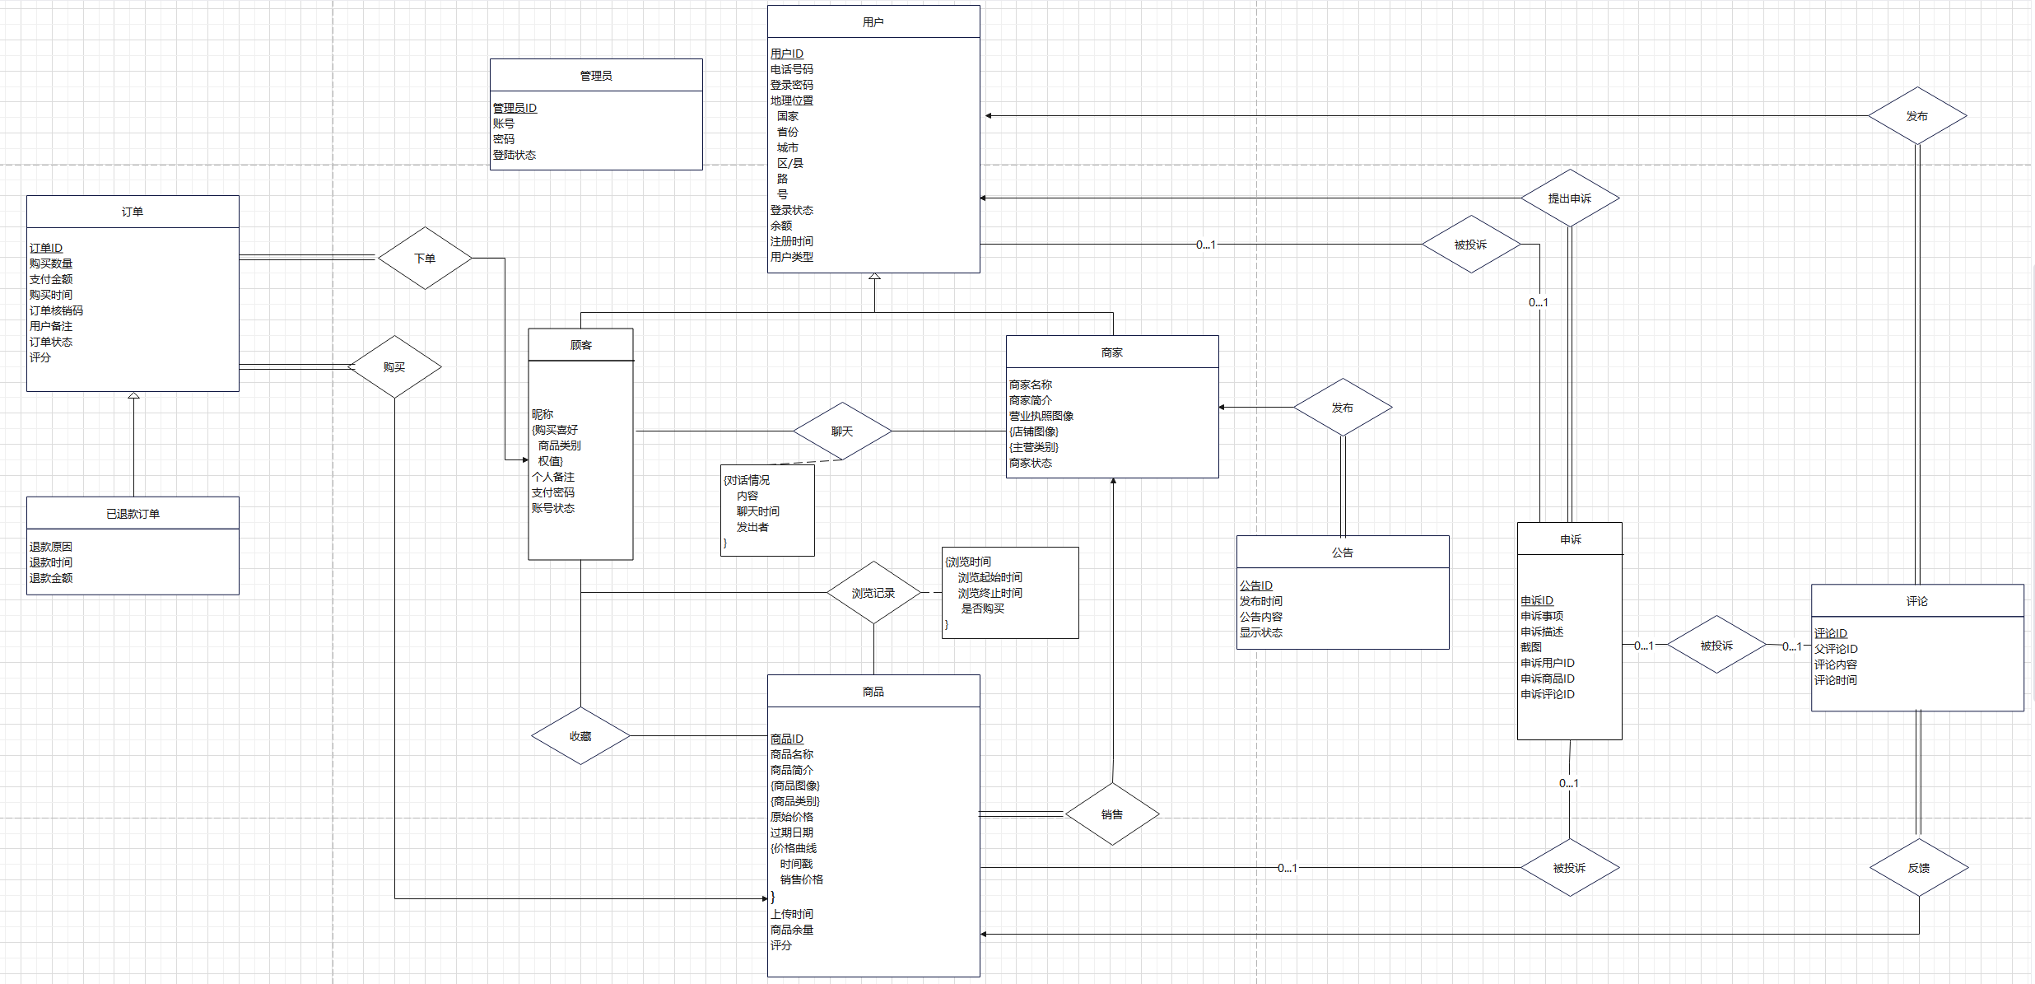
图 2-1 总体E-R图

2.1.1实体及其属性的介绍
<entity>用户：是指使用本临期食品交易系统的人，通常拥有一个用户账号，用户统一使用电话号码登录。他们可以浏览商品，购买商品，发表评论等操作。在本系统中，用户泛化为顾客和商家。根据用户类型的不同，用户有包括但不限于购买商品，管理商品等操作。系统会记录用户的登录状态，以便于提供个性化服务。用户的地理位置用于计算配送费用和时间，余额用于支付商品。用户的注册时间可以帮助我们了解用户在平台上的活跃度和历史行为。用户属性包括：用户ID ，电话号码，登陆密码，地理位置，登录状态，余额，注册时间，用户类型。

<entity>商家：是指在本临期食品交易系统中发布和销售商品的用户。每个商家都有一个商家账号，通常以商家名称进行识别。他们可以发布商品，管理商品，处理订单等操作。系统会记录商家的登录状态，以便于提供个性化服务。商家的地理位置、主营类别等信息综合之后，系统会整合这些信息来为用户推荐商品。商家属性包括：商家名称，商家简介，营业执照图像，店铺图像，主营类别，商家状态。

<entity>顾客：是指在本临期食品交易系统中浏览和购买商品的用户。每个顾客都有一个用户账号，通常以电话号码进行识别。他们可以浏览商品，购买商品，发表评论等操作。系统会记录顾客的登录状态，以便于提供个性化服务。顾客可以在本系统内充值，用户余额用于支付商品。属性包括：昵称，购买喜好，个人备注，支付密码，帐号状态。

<entity>商品：是指在本临期食品交易系统中由商家发布并供顾客购买的商品。每个商品都有一个唯一的商品ID，由系统自动生成。商品的信息包括商品名称，商品简介，商品类别，原始价格，过期日期，商品余量等。

<entity>管理员：是指在本临期食品交易系统中进行管理和维护操作的用户。管理员有权进行高级操作，包括但不限于处理用户投诉，管理用户和商家，编辑系统公告等。每个管理员都有一个用户账号，通常以管理员ID进行识别。系统会记录管理员的登录状态。属性包括：管理员ID，账号，密码，登录状态。

<entity>订单：是指在本临期食品交易系统中顾客购买商品后生成的记录，在本系统中，订单与商品之间是多对一的关系，每一个订单都只和一种商品相对应。每个订单都有一个唯一的订单ID，由系统自动生成。属性包括：订单ID，购买数量，支付金额，购买时间，订单核销码，用户备注，订单状态，评分。在本系统中，订单实体还泛化出“已退款订单”，它多出了“退款原因、退款时间、退款金额”三个属性，用于记录退款订单的信息。

<entity>公告：是指在本临期食品交易系统中由商家发布的信息，用于向用户传达重要信息或通知。每个公告都有一个唯一的公告ID，由系统自动生成，管理员可以改变它的显示状态。属性包括：公告ID，发布时间，公告内容，显示状态。

<entity>申诉：是指在本临期食品交易系统中，用户（顾客或商家）对某些决定或行为（如恶意刷单行为、被投诉的评论、被撤销的营业资格等）提出反馈或异议的记录。每个申诉都有一个唯一的申诉ID，由系统自动生成。属性包括：申诉ID，申诉事项，申诉描述，申诉用户ID，申诉商品ID，申诉评论ID，截图。

<entity>评论：是指在本临期食品交易系统中，顾客对购买的商品或接受的服务进行评价和反馈的记录。每个评论都有一个唯一的评论ID，由系统自动生成。评论的信息包括评论内容，评论时间，父评论ID。

2.1.2联系集介绍
顾客和商家的聊天关系：当顾客与商家之间发生互动（如提问，询问商品详情等），系统会在聊天记录表中生成相应的记录，描述性属性包括聊天内容，时间戳，以及发出者（只有两个值，“顾客”或者“商家”）。所有参与互动的顾客和商家都会产生相应的聊天记录。这个关系集中的顾客和商家是部分参与，且是多对多的关系，因为并非所有的顾客和商家都会产生聊天行为。

顾客和商品的浏览记录关系：当顾客在平台上查看商品时，系统会在浏览记录表中生成相应的记录，它的描述性属性包括：浏览起始时间、浏览终止时间、是否购买。只有进行浏览行为的顾客和被浏览的商品会产生浏览记录。这个关系集中的顾客和商品是部分参与，且是多对多的关系，因为并非所有的顾客都会浏览商品，同样并非所有的商品都会被顾客浏览。

商品和商家的销售关系：在这个关系中，商品是完全参与，因为每个商品都必须由某个商家进行销售；而商家是部分参与，因为并非所有的商家都会销售商品。这个关系集是多对一的关系，因为一个商家可能销售多个商品，但每个商品只能由一个商家进行销售。

商家和公告的发布关系：当商家在平台上发布公告时，系统会在记录公告的发布商家的ID。在这个关系中，公告是完全参与，因为每个公告都必须由某个商家进行发布；而商家是部分参与，因为并非所有的商家都会发布公告。这个关系集是一对多的关系，因为一个商家可能发布多个公告，但每个公告只能由一个商家进行发布。

顾客和商品的收藏关系：当顾客在平台上收藏商品时，系统会在收藏记录表中生成相应的记录。它的描述性属性包括收藏的时间戳。这个关系集是多对多的关系，因为一个顾客可能收藏多个商品，同样一个商品也可能被多个顾客收藏。

顾客和订单的下单关系：当顾客在平台上购买商品后，系统会生成相应的订单，并在订单记录表中生成记录。在这个关系中，订单是完全参与，因为每个订单都必须由某个顾客下单；而顾客是部分参与，因为并非所有的顾客都会下单。这个关系集是一对多的关系，因为一个顾客可能下多个订单，但每个订单只能由一个顾客下单。

订单和商品的购买关系：商品被购买，生成订单。这是一个多对一关系，订单完全参与，商品部分参与。

用户和评论的发布关系：当用户在平台上发表评论时，系统会在评论记录表中生成相应的记录。在这个关系中，评论是完全参与，因为每条评论都必须由某个用户发布；而用户是部分参与，因为并非所有的用户都会发表评论。这个关系集是一对多的关系，因为一个用户可能发表多条评论，但每条评论只能由一个用户发布。

商品和评论的反馈关系：当用户对商品发表评论时，系统会在评论记录表中生成相应的记录，并将该评论与对应的商品关联起来。在这个关系中，评论是完全参与，因为每条评论都必须针对某个商品；而商品是部分参与，因为并非所有的商品都会收到评论。这个关系集是一对多的关系，因为一个商品可能收到多条评论，但每条评论只能针对一个商品。

评论的父子关系：在平台上，用户不仅可以对商品发表评论，还可以对其他评论发表评论，形成评论的层级结构，这是一种递归的关系。系统会在评论记录表中生成相应的记录，并将每条评论与其对应的父评论和子评论关联起来。这种关系模型构成了一个层次结构，从最初对商品的评论（没有父评论的评论），逐级展开到对评论的评论，最终形成商品的评论区。

评论和申诉的被投诉关系：当用户或者商家提出申诉时，系统会在申诉记录表中生成相应的记录，并将申诉与被投诉的评论关联起来。在这个关系中，申诉和评论是一对零或一的关系，因为每次申诉只能针对一条评论，也可能没有评论被投诉；同样，评论和申诉也是一对零或一的关系，因为一条评论可能被申诉，也可能没有被申诉。这个关系集表明，每次申诉与被投诉的评论存在着唯一性的对应关系。

商品和申诉的被投诉关系：当用户对某个商品提出申诉时，系统会在申诉记录表中生成相应的记录，并将申诉与被投诉的商品关联起来。在这个关系中，申诉是一对零或一的关系，因为每次申诉只能针对一个商品，也可能没有商品被投诉；同样，商品也是一对零或一的关系，因为一个商品可能被申诉，也可能没有被申诉。这个关系集表明，每次申诉与被投诉的商品存在着唯一性的对应关系。

申诉和用户的被投诉关系：当商家对另一位用户（例如该用户的评论或行为）提出申诉时，系统会在申诉记录表中生成相应的记录，并将申诉与被投诉的用户关联起来。在这个关系中，申诉是一对零或一的关系，因为每次申诉只能针对一个用户，也可能没有用户被投诉；同样，用户也是一对零或一的关系，因为一个用户可能被申诉，也可能没有被申诉。这个关系集表明，每次申诉与被投诉的用户存在着唯一性的对应关系。

用户和申诉的提出申诉关系：用户在发现问题或不满时，可以向系统提出申诉。系统会在申诉记录表中生成相应的记录，并将申诉与提出申诉的用户关联起来。在这个关系中，申诉是完全参与，因为每次申诉都必须由一个用户提出；而用户是部分参与，因为并非所有的用户都会提出申诉。这个关系集是多对一的关系，因为一个用户可能提出多次申诉，但每次申诉只能由一个用户提出。

2.2模块E-R图
2.2.1 用户信息模块
用户实体是顾客、商家的概化，即顾客、商家都拥有用户实体中相同的属性。管理员在整个系统里拥有高于用户的权限，所以单独作为一个实体存在。
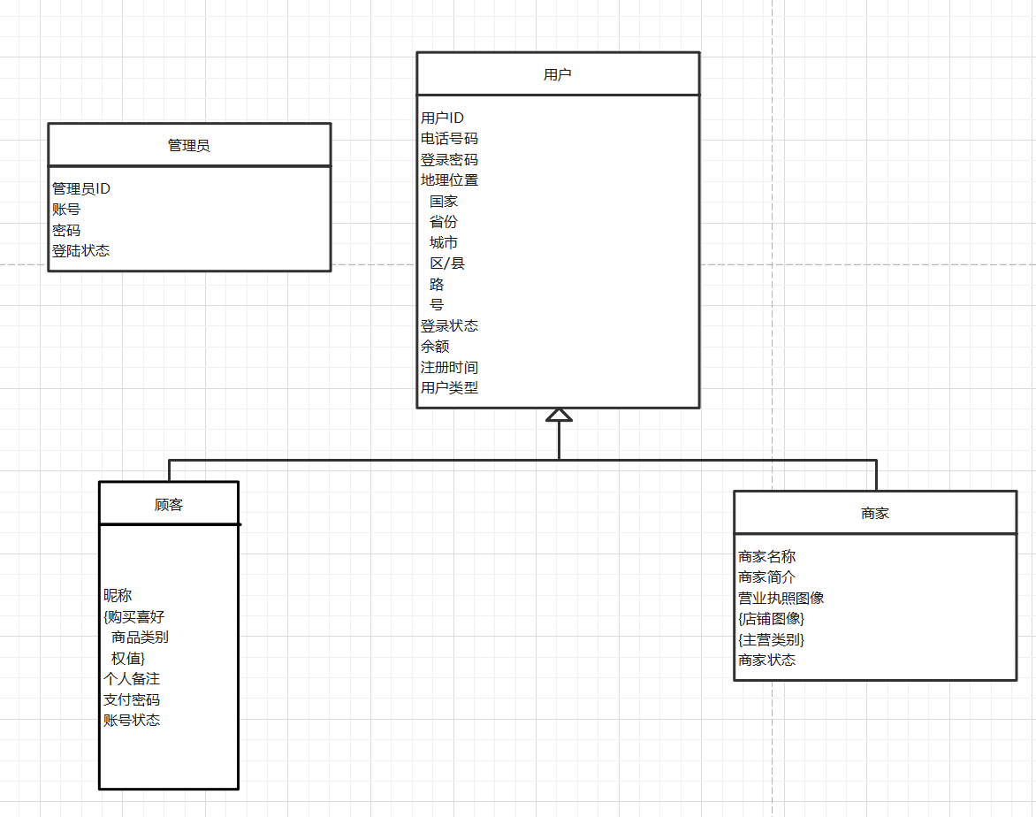
图 2-2 用户信息模块E-R图

2.2.2 订单模块E-R图

本系统中的订单与市场主流购物系统的订单的概念略有区别：本系统中，订单产生的前提是“已支付”，未完成支付的不能称之为订单。
用户支付产生订单，用户和订单之间的下单关系是一对多关系，并且订单完全参与。
除此之外，订单与商品之间还有一个关系------购买，用于记录商品的出售信息，它同样是一个订单全部参与的一对多关系。
本模块还包括了可能的售后服务：用户有权利在规定时间内提出退款。当用户提出退款时，需要按照既定的价格曲线补差价，经由商家同意后，完成退款。退款行为完成后，原订单更新为“已退款订单”
。
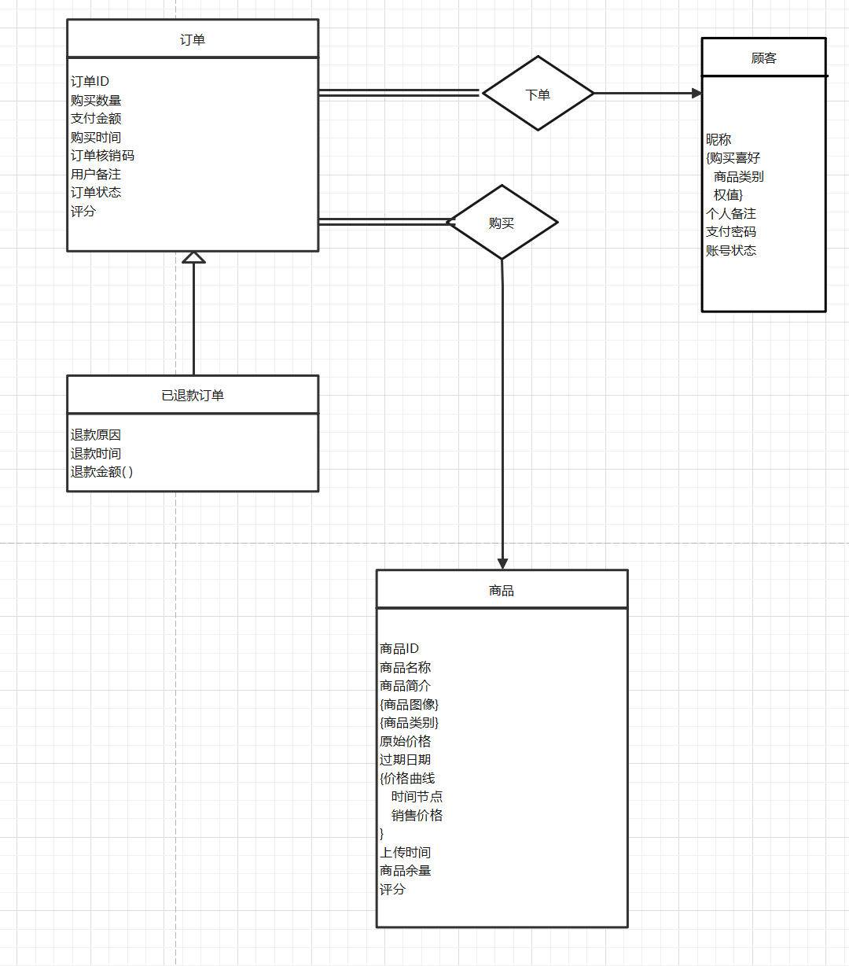
图 2-3 订单模块E-R图

2.2.3 浏览模块E-R图
顾客购买商品首先要浏览商品，在本系统中有必要记录商品的浏览记录（比如系统在进行推荐会需要用户的历史浏览记录）。因此在顾客和商品之间定义了一个“浏览记录”的联系集，并且额外记录了相关的浏览信息。

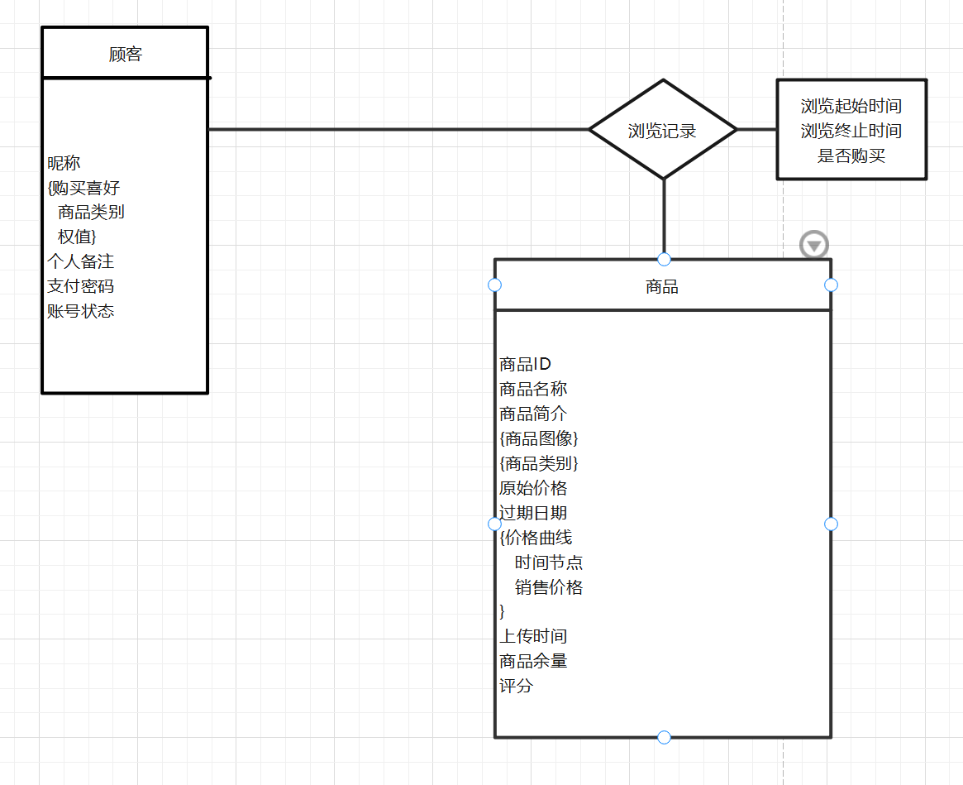
图 2-4 浏览模块E-R图

2.2.4 收藏模块E-R图
顾客在浏览商品的过程中可能会有收藏感兴趣的商品的需求，所以在顾客和商品之间还定义了一个名为“收藏”的联系集，用于记录用户的收藏信息。
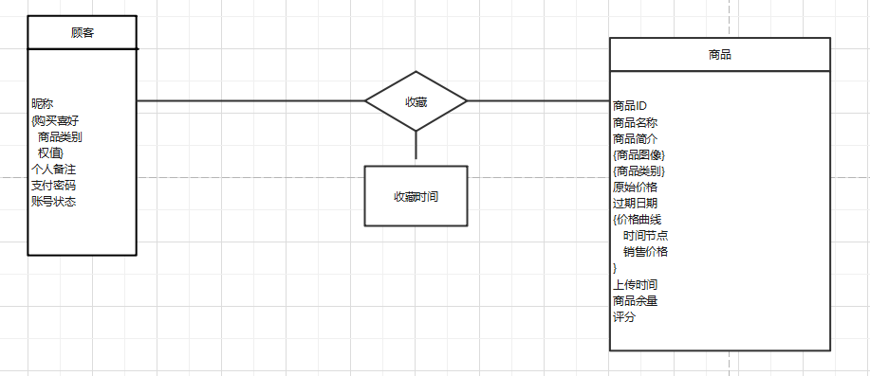
图 2-5 收藏模块E-R图

2.2.5 销售模块E-R图
商家在本系统中可以新发售商品、更新商品信息，这是通过商家售卖模块实现的。本模块中商品与商家之间是一对多关系，商品全部参与到“销售”关系中。
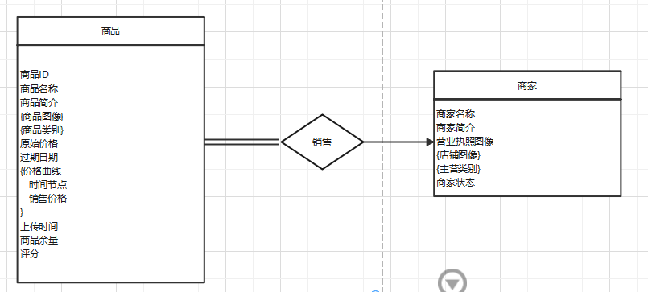
图 2-6 销售模块E-R图

2.2.6 聊天模块E-R图
本系统支持用户和商家针对购买过程中的种种问题通过聊天功能进行交流。在ER图中，在顾客和商家之间建立了一个多对多的“聊天”联系集，并额外记录聊天内容，时间戳，以及聊天内容的发出者。
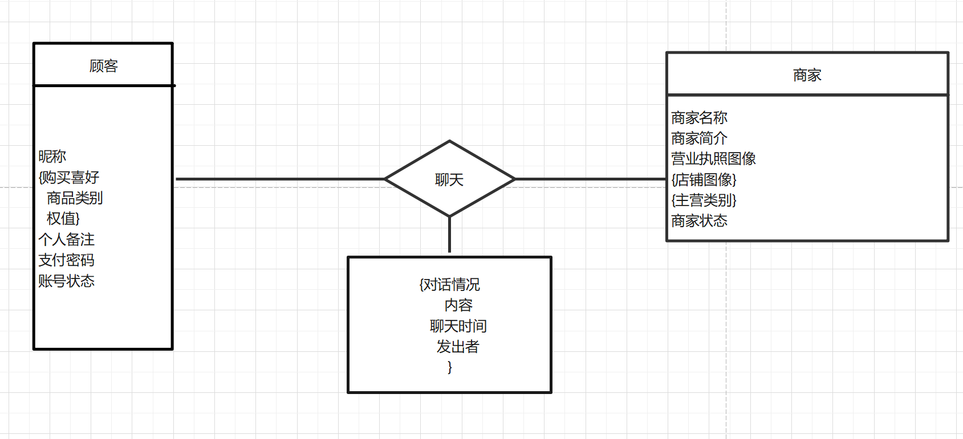
图 2-7 聊天模块E-R图

2.2.7 公告发布模块E-R图

在本临期食品交易系统中，由商家可以以公告的方式发布信息，向用户传达重要信息或通知。
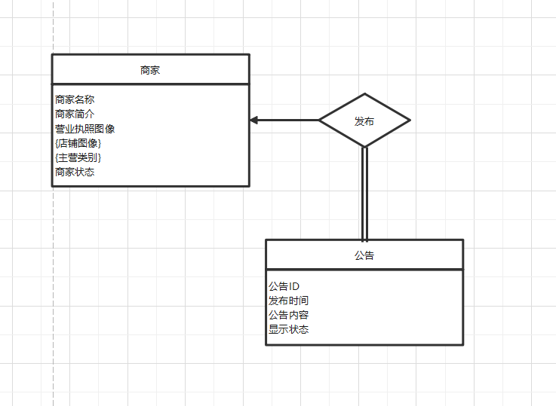
图 2-8 公告发布模块E-R图

2.2.8 评价模块E-R图
用户是系统的主要参与者，他们不仅可以购买商品，也可以对购买的商品发表评论。
评论是用户对商品的反馈，记录了用户的观点和体验。每条评论包括评论内容、时间、父评论等信息。
商品实体包含商品的基本信息，如商品名、描述、价格等。用户购买商品后，可以根据他们的购买体验来评价商品。
在用户和评论之间，我们定义了一个名为“发布”的联系集，代表用户发布评论。这是一对多的关系，因为一个用户可以发布多条评论，而每条评论都是由一个特定的用户发布的。
评论和商品之间，存在一个名为“反馈”的联系集，表示评论是对哪个商品的反馈。这也是一对多的关系，因为一个商品可能会收到多条评论，而每条评论都对应一个特定的商品。
此外，由于父评论ID的存在，评论实体之间在逻辑上一个递归关系，表示评论之间的嵌套或回复。比如，一条评论可能回复另一条评论，或者一条评论下面可能包含多条子评论。这种递归关系可以更好地表示评论的层级和互动。
总的来说，这个E-R图描述了评论模块中用户、评论和商品的实体以及他们之间的关系如何协同工作。用户通过发布评论对商品提供反馈，并通过递归关系参与评论之间的互动。
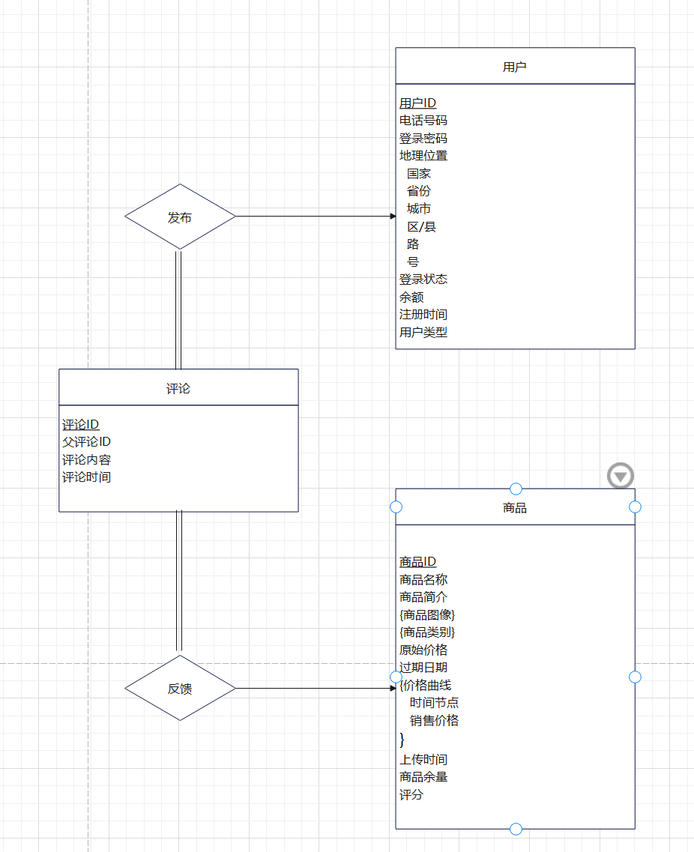

图 2-9 评价模块E-R图

2.2.9 申诉模块E-R图
本系统支持用户对商品、评论的申诉和商家对用户、评论的申诉。
在本模块ER图中，申诉实体代表系统中的申诉，包括申诉内容、时间等信息，每一条申诉都可能涉及到用户、评论或商品。
在用户和申诉之间，存在两个联系集。“被投诉”表示用户被商家投诉，并以申诉的形式记录。“提出申诉”表示用户提出申诉。这两个联系集均为一对多关系，因为一个用户可以提出多个申诉，也可能被多个申诉投诉，但每一条申诉都指向特定的用户。
商品和申诉之间存在一个名为“被投诉”的联系集，表示商品被用户投诉。这是一对多的关系，因为一个商品可能会收到多个申诉，而每一个申诉都对应一个特定的商品。
申诉和评论之间也存在一个名为“被投诉”的联系集，表示评论被用户投诉。这也是一对多的关系，因为一条评论可能会收到多个申诉，而每一个申诉都对应一条特定的评论。
总的来说，这个E-R图描述了申诉模块中用户、评论、商品和申诉的实体以及他们之间的关系如何协同工作。用户可以根据他们的体验对商品和评论提出申诉，从而为系统的公平性和透明度做出贡献。
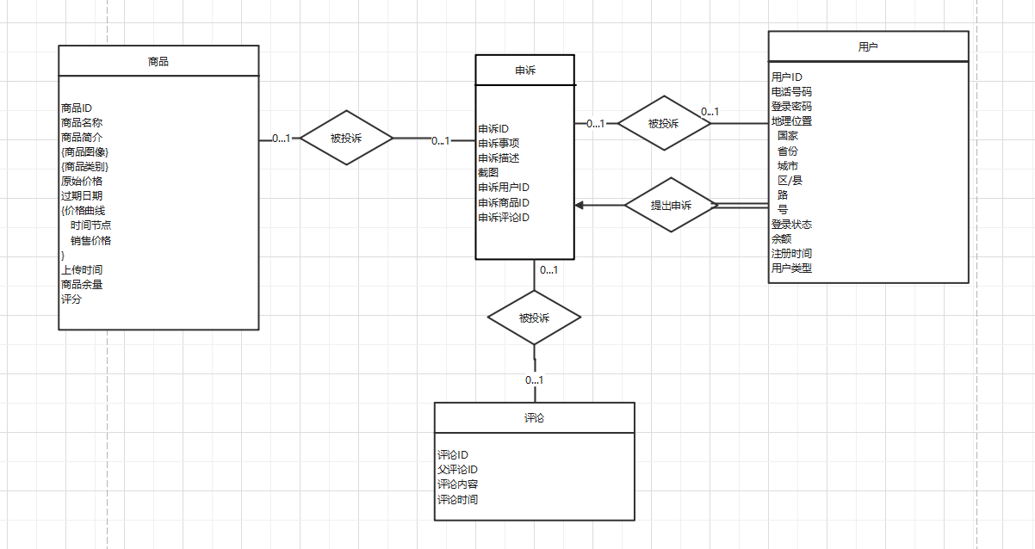
图 2-20 申诉模块E-R图

3.1 表的设计
简要说明，包括哪些表，各存储什么信息。
实体集

3.1.1 user（用户）表
用户表。值得指出的是，虽然地理位置（含六级地理信息）可看作复合属性，但由于访问时总是一起访问的，故将其用一个字符串存储。
表格 3-1 user表
字段名 | 数据类型 | 长度 | 说明 | 备注
user_ID | int | 10 | 用户ID | PK
user_phone | varchar2 | 20 | 电话号码 | 不可重复，unique
user_password | varchar2 | 20 | 登录密码 | 表中存储的是实际密码的md5值 *
user_address | varchar | 100 | 地理位置 | 以分号分隔各级地理信息的字符串，查询和操作时使用函数进行处理*
user_state | bool | 1 | 登陆状态 | 0：未登录/1：登录
user_balance | decimal | 15 | 余额
user_regTime | dateTime | 7 | 注册时间
user_type | tinyint | 1 | 用户类型 | 0：顾客/1：商家

3.1.2 customer （顾客）表
可以认为是user表的特化，因此cus_ID的值与user_ID相同
表格 3-2 customer表
字段名 | 数据类型 | 长度 | 说明 | 备注
cus_ID | int | 10 | 顾客ID | PK，FK，与对应的user_ID相同
cus_nickname | varchar2 | 20 | 昵称
cus_notes | text |  | 个人备注 | 由个人设置*
cus_payPassword | varchar2 | 10 | 支付密码 | 表中存储的是实际密码的md5值*
cus_state | bool | 1 | 帐号状态 | 0：封禁/1：正常

3.1.3 store （商家）表
是user表的特化，因此sto_ID的值与user_ID相同。其具备商家主营类别这一多值属性，在商家主营类别表中体现。
表格 3-3 store表
字段名 | 数据类型 | 长度 | 说明 | 备注
sto_ID | int | 10 | 商家ID | PK，FK，与对应的user_ID相同
sto_name | varchar2 | 20 | 商家名称
sto_introduction | text |  | 商家简介 | 可以商家自己设置，也可由管理员修改*
sto_licenseImg | varchar2 | 50 | 营业执照图像 | 表中存储图片相对路径*
sto_state | tinyint | 1 | 商家状态 | 0：封禁/1：正常/2：待审核

3.1.4 commodities_categories （商品类别取值集合）表
该表在业务逻辑上只读不写，表述允许出现在本系统中的所有商品属性。在建表时将充分调研，保证集合的完备性。
表格 3-4 commodity_categories表
字段名 | 数据类型 | 长度 | 说明 | 备注
com_category | varchar2 | 20 | 商品可取值的类别 | PK

3.1.5 commodity （商品）表
商品由商家上传，有唯一的商品ID标识。有多值属性商品类别（一个商品可能有多种类别），在商品类别表中体现。
表格 3-5 commodity表
字段名 | 数据类型 | 长度 | 说明 | 备注
com_ID | int | 10 | 商品ID | PK
com_name | varchar2 | 20 | 商品名称 | 管理员可修改，管理员备注内容融合在这里*
com_introduction | text |  | 商品简介 | 商家、管理员都可以修改*
com_oriPrice | decimal | 15 | 原价
com_expirationDate | datetime | 7 | 到期日期 | 应大于上架时间
com_uploadDate | datetime | 7 | 上架时间
com_left | int | 10 | 商品余量 | 应大于等于0
com_rating | decimal | 5 | 商品评分
sto_ID | int | 10 | 商家ID | FK，引用自 store表

3.1.6 commodity_categories （商品的类别）表
该表由商品的多值属性（商品类别）转化而来。

表格 3-6 commodity_categories表
字段名 | 数据类型 | 长度 | 说明 | 备注
com_ID | int | 10 | 商品ID | PK，FK,引用自commodity表
com_category | varchar2 | 100 | 商品类别 | FK，引用自commodities_categories表

3.1.7 customer_love （顾客喜好）表
该表为customer表中多值复合属性（购买喜好）转化而来，不论是用户自己添加的喜好标签，还是推荐算法推定的喜好标签，都在此处加以显示。喜好类别必须是已有的商品类别中的值，且由推荐算法确定权重，以便推荐页面权衡。
表格 3-7 customer_love表
字段名 | 数据类型 | 长度 | 说明 | 备注
cus_ID | int | 10 | 顾客ID | PK，FK，与customer中的cus_ID相同
com_category | varchar2 | 100 | 商品类别 | PK,FK,与commodities_categories表中的com_category相同
cus_love_weight | decimal | 15 | 喜好标签权重 | 推荐算法确定*

3.1.8 store_categories （商家主营类别）表
该表由商家的多值属性（商家主营类别）转化而来，一个商家可能有多种主营类别。

表格 3-8 commodity_categories表
字段名 | 数据类型 | 长度 | 说明 | 备注
store_ID | int | 10 | 商家ID | PK，FK,引用自store表
com_category | varchar2 | 100 | 商品类别 | FK，引用自commodities_categories表

3.1.9 indent （订单）表
表格 3-9 indent表
字段名 | 数据类型 | 长度 | 说明 | 备注
ind_ID | int | 10 | 订单ID | PK
ind_quantity | int | 10 | 购买数量 | 应小于等于对应商品的余量
ind_money | decimal | 15 | 支付金额
ind_creationTime | datetime | 7 | 创建时间
ind_verificationCode | varchar2 | 50 | 核销码
ind_notes | text |  | 用户备注
ind_state | tinyint | 1 | 订单状态 | 0：待核销/1：已完成/2：已退款
ind_rating | decimal | 5 | 评分
cus_ID | int | 10 | 用户ID | FK，引用自 customer表
com_ID | int | 10 | 商品ID | FK，引用自 commodity表
ind_rtime | datetime | 7 | 退款时间 | 可空
ind_rnotes | text |  | 退款原因 | 可空
ind_rmoney | decimal | 5 | 退款金额 | 可空

3.1.10 comment （评论）表
表格 3-10 comment表
字段名 | 数据类型 | 长度 | 说明 | 备注
cmt_ID | int | 10 | 评论ID | PK
cmt_father | int | 10 | 父评论 | 0：无父评论/非零：父评论ID*
cmt_content | text |  | 评论内容
cmt_time | datetime | 7 | 评论时间
com_ID | int | 10 | 商品ID | FK，引用自 commodity表
user_ID | int | 10 | 用户ID | FK，引用自 user表

3.1.11 appeal （申诉）表
表格 3-11 appeal表
字段名 | 数据类型 | 长度 | 说明 | 备注
app_ID | int | 10 | 申诉ID | PK
app_matters | tinyint | 1 | 申诉事项 | 1：评论/2：商品/3：商家/4：顾客
app_content | text |  | 申诉描述
user_ID | int | 10 | 申诉用户ID | FK，可空，引用自 user表
com_ID | int | 10 | 申诉商品ID | FK，可空，引用自 commodity表
cmt_ID | int | 10 | 申诉评论ID | FK，可空，引用自 comment表
app_userID | int | 10 | 发起申诉用户ID | FK，引用自 user表

3.1.12 notice （公告）表
表格 3-12 notice表
字段名 | 数据类型 | 长度 | 说明 | 备注
ntc_ID | int | 10 | 公告ID | PK
ntc_time | datetime | 7 | 发布时间
ntc_content | text |  | 公告内容
ntc_state | bool | 1 | 显示状态 | 0：未显示/1：已显示
sto_ID | int | 10 | 商家ID | FK，引用自 store表

3.1.13 administrator （管理员）表
表格 3-13 administrator表
字段名 | 数据类型 | 长度 | 说明 | 备注
admin_ID | int | 10 | 管理员ID | PK
admin_accNumber | varchar2 | 20 | 账号
admin_password | varchar2 | 20 | 密码 | 表中存储的是实际密码的md5值*
admin_state | bool | 1 | 登陆状态 | 0：未登录/1：已登录

3.1.14 storeImage （商店图片）表
由商家表中的多值属性转化成的表格，通过商家的sto_ID即可在本表中查找相应图片集合
表格 3-14 storeImage表
字段名 | 数据类型 | 长度 | 说明 | 备注
sto_ID | int | 10 | 商家ID | PK
sto_image | varchar2 | 100 | 商家图片 | PK，以相对路径的方式存储

3.1.15 commodityImage （商品图片）表
由商品表中的多值属性转化成的表格，通过商品的com_ID即可在本表中查找相应商品图片集合
表格 3-15 commodityImage表
字段名 | 数据类型 | 长度 | 说明 | 备注
com_ID | int | 10 | 商品ID | PK,FK,外键依赖commidity的com_ID
com_image | varchar2 | 100 | 商品图片 | PK，以相对路径方式存储

3.1.16 commodityPriceCurve （价格曲线）表
由商品表中的多值属性转化成的表格，通过商品的com_ID即可在本表中查找相应商品价格变化信息
表格 3-16 commodityPriceCurve表
字段名 | 数据类型 | 长度 | 说明 | 备注
com_ID | int | 10 | 商品ID | PK,FK,外键依赖commidity的com_ID
com_pc_time | datetime | 7 | 时间节点 | PK
com_pc_price | decimal | 15 | 销售价格

3.1.17 screenshot （申诉截图）表
由申诉表中的多值属性转化成的表格，通过申诉的app_ID即可在本表中查找相应申诉截图图像
表格 3-17 screenshot表
字段名 | 数据类型 | 长度 | 说明 | 备注
app_ID | int | 10 | 申诉ID | PK,FK,外键依赖appeal的app_ID
sct_image | varchar2 | 100 | 截图图像 | PK，以相对路径方式存储

3.1.18 favorite （收藏）表
顾客-商品 多对多关系
其主键引用了商品表中的com_ID和顾客表中的cus_ID，实际上也就是由两个多端的实体集主键转化而来
表格 3-18 favorite表
字段名 | 数据类型 | 长度 | 说明 | 备注
com_ID | int | 10 | 商品ID | PK，FK，引用了commodity表中的com_ID属性
cus_ID | int | 10 | 收藏者 | PK，FK，引用了customer表中的cus_ID属性

3.1.19 browse （浏览记录）表
商品-顾客 多对多关系
- R图转成browse表后，实际上属性集（考虑到可能多次浏览同一商品，每次都可能买或不买）转化为//com_ID(PK,FK),browser_ID(PK,FK),{bro_time_start,bro_time_end,whether_buy}
于是又进行多值复合属性的剥离建表//com_ID(PK,FK),browser_ID(PK,FK),bro_time_start(PK),bro_time_end,whether_buy 发现属性集和原属性集一模一样，故以此属性集替代原属性集，于是得到下表
表格 3-19 browse表
字段名 | 数据类型 | 长度 | 说明 | 备注
bro_time_start | TIMESTAMP(3) |  | 起始浏览时间 | PK，非空
bro_time_end | TIMESTAMP(3) |  | 终止浏览时间 | 非空
com_ID | int | 10 | 商品ID | PK，FK，引用了commodity表中的com_ID属性
browser_ID | int | 10 | 浏览者ID | PK，FK，引用了customer表中的cus_ID属性
whether_buy | bool | 1 | 购买情况 | 0:未购买/1:购买

3.1.20 chat （聊天记录）表
顾客-商家 多对多关系
- R图转成chat表后，实际上属性集转化为
//cus_ID(PK,FK),store_ID(PK,FK),{chat_time,chat_sender,chat_content}
于是又进行多值复合属性的剥离建表//cus_ID(PK,FK),store_ID(PK,FK),chat_time(PK),chat_sender,chat_content
发现属性集和原属性集一模一样，故以此属性集替代原属性集，于是得到下表
表格 3-20 chat表
字段名 | 数据类型 | 长度 | 说明 | 备注
chat_time | TIMESTAMP(3) |  | 聊天时间(精确到毫秒） | PK，非空
cus_ID | int | 10 | 顾客ID | PK，FK，引用了customer表中的cus_ID属性
store_ID | int | 10 | 商家ID | PK，FK，引用了store表中的store_ID属性
chat_content | text |  | 聊天内容
chat_sender | bool | 1 | 发出者 | 0：顾客/1：商家

3.2数据库关系图
我们在Oracle中建立数据库完成后，利用其数据字典工具导出了如下的数据库关系图。数据库关系图主要表现了表与表之间的关系，特别是外键约束关系。在下图中，还可查看每个表的属性名和属性数据类型等信息。
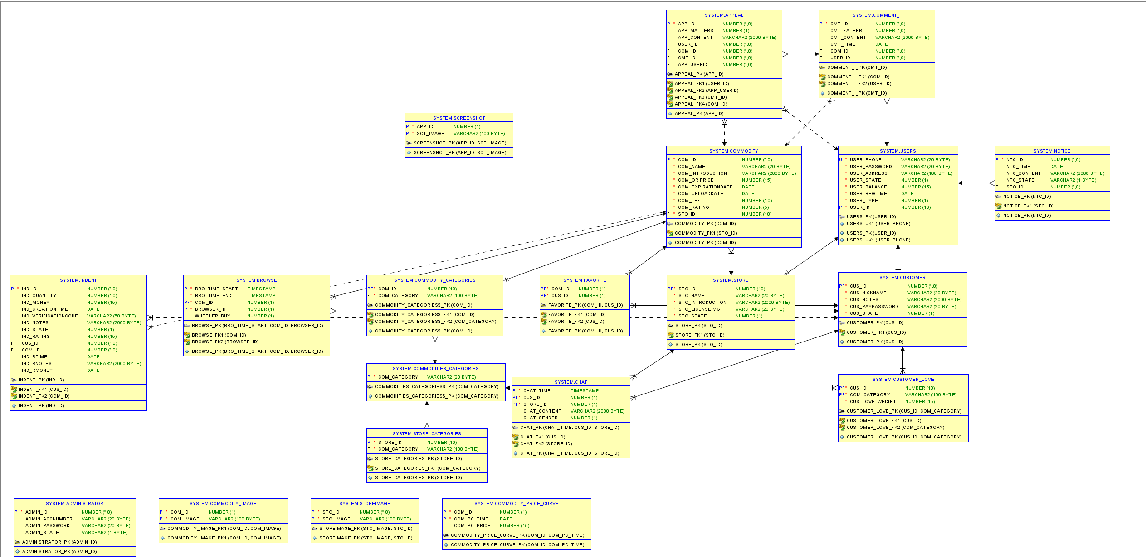图 3-3 数据库关系图

- 图表索引

图 2-1 总体E-R图 9
图 2-2 用户信息模块E-R图 13
图 2-3 订单模块E-R图 14
图 2-4 浏览模块E-R图 15
图 2-5 收藏模块E-R图 15
图 2-6 销售模块E-R图 16
图 2-7 聊天模块E-R图 16
图 2-8 公告发布模块E-R图 17
图 2-9 评价模块E-R图 18
图 2-10 申诉模块E-R图 19
图 3-1 数据库关系图 26

表格 3-1 user表 20
表格 3-2 customer表 20
表格 3-3 store表 20
表格 3-4 commodity_categories表 21
表格 3-5 commodity表 21
表格 3-6 commodity_categories表 21
表格 3-7 customer_love表 21
表格 3-8 commodity_categories表 22
表格 3-9 indent表 22
表格 3-10 comment表 22
表格 3-11 appeal表 23
表格 3-12 notice表 23
表格 3-13 administrator表 23
表格 3-14 storeImage表 23
表格 3-15 commodityImage表 24
表格 3-16 commodityPriceCurve表 24
表格 3-17 screenshot表 24
表格 3-18 favorite表 24
表格 3-19 browse表 25
表格 3-20 chat表 25
备注

- 本次数据库设计过程中的图表原始文档、交流文档、DDL文件等均发布在https://github.com/BillHan01/2023-DB-Project/tree/main/docs
- 本次任务中，成员还完成了GIthub的使用、Oracle及.net C#连接等任务的学习，相关文档均发布在GitHub供全组成员学习。
- 在逻辑设计中，我们为每个属性都指定了数据类型。然而由于Oracle数据库的某些特质，罗列的数据类型与实际建表中定义的数据类型并不完全相同（例如，int实际上定义的是number）。但这并不影响实际阅读和使用，我们确保本文档里罗列的数据类型和实际上的数据类型功能完全一致。

